# **MANGUERAS AIRLESS DE AIRLESSCO**

Las mangueras Airless de Airlessco proporcionan una flexibilidad y durabilidad superiores. Se han diseñado para garantizar los mejores resultados de su pulverizador Airless. Tienen acoplamientos giratorios y portaboquillas de muelle en ambos extremos y pueden acoplarse a otras mangueras Airless. Pueden añadirse latiguillos para conseguir una flexibilidad adicional y reducir la fatiga del operador.

---

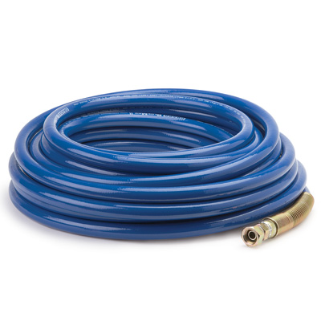

| Accessories Details | |
| --- | --- |
| **MANGUERAS ESTÁNDAR** | |
| PRESIÓN MÁX.: | 230 bares (3300 psi) |
| NÚMERO DE PIEZA: | 865674: 1/4 de pulgada × 15 m (50 pies) |
|  | 865675: 3/8 de pulgada × 15 m (50 pies) |
|  | 278499: 1/2 de pulgada × 15 m (50 pies) |
| DISPONIBILIDAD: | Europa, Oriente Medio y África |

---

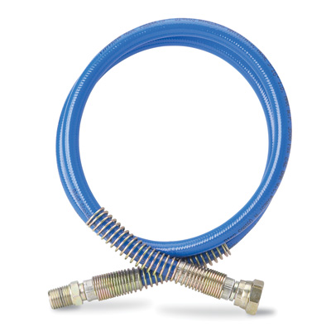

| Accessories Details | |
| --- | --- |
| **MANGUERAS FLEXIBLES** | |
| PRESIÓN MÁX.: | 230 bares (3300 psi) |
| NÚMERO DE PIEZA: | 867741: 3/16 de pulgada × 1,2 m (4 pies) |
|  | 867737: 1/4 de pulgada × 0,9 m (3 pies) |
|  | 867739: 1/4 de pulgada × 1,5 m (5 pies) |
|  | 867742: 3/8 de pulgada × 1,8 m (6 pies) |
| DISPONIBILIDAD: | Europa, Oriente Medio y África |

---

| accessories-category | |
| --- | --- |
| title | **MÁS ACCESORIOS** |
| types | sprayguns hoses spraytips extensions fluids filters hvlp striping other |

| Metadata | |
| --- | --- |
| Title | Mangueras airless de Airlessco | Airlessco.com |
| Description | Equipos de pulverización airless profesionales de Airlessco, fabricados para rendir. Fabricados para durar. |
| Locale | /emea/es |